ГОСУДАРСТВЕННОЕ СОБРАНИЕ  (ИЛ ТУМЭН)  РЕСПУБЛИКИ САХА (ЯКУТИЯ) | 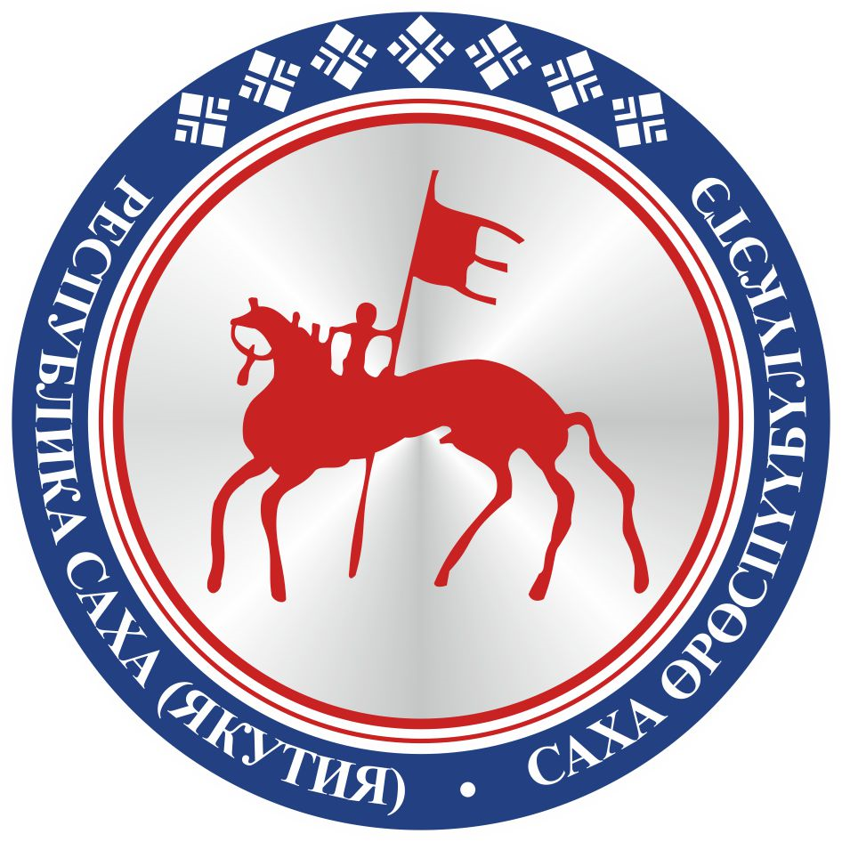 | САХА ЈРЈСПҐҐБҐЛҐКЭТИН  ИЛ ТYMЭНЭ
П О С Т А Н О В Л Е Н И Е |  | У У Р А А Х

О проекте закона Республики Саха (Якутия) «О внесении
изменений в статьи 3 и 19 Закона Республики Саха (Якутия)
«Об образовании в Республике Саха (Якутия)»

Государственное Собрание (Ил Тумэн) Республики Саха (Якутия) п о с т а н о в л я е т:
1. Принять в первом чтении проект закона Республики Саха (Якутия) «О внесении изменений в статьи 3 и 19 Закона Республики Саха (Якутия) «Об образовании в Республике Саха (Якутия)», внесенный Правительством Республики Саха (Якутия).
2. Направить указанный законопроект Главе Республики Саха (Якутия), в Правительство Республики Саха (Якутия), Прокуратуру Республики Саха (Якутия), Управление Министерства юстиции Российской Федерации по Республике Саха (Якутия), народным депутатам Республики Саха (Якутия), в представительные органы муниципальных образований, региональные отделения политических партий для замечаний и предложений.
Установить, что замечания и предложения к указанному законопроекту направляются в постоянный комитет Государственного Собрания (Ил Тумэн) Республики Саха (Якутия) по науке, образованию, культуре, средствам массовой информации и делам общественных организаций до 6 декабря 2019 года.
3. Поручить постоянному комитету Государственного Собрания (Ил Тумэн) Республики Саха (Якутия) по науке, образованию, культуре, средствам массовой информации и делам общественных организаций (Ф.В.Габышева) доработать указанный законопроект с учетом поступивших замечаний и предложений и внести его на рассмотрение Государственного Собрания (Ил Тумэн) Республики Саха (Якутия) во втором чтении.

4. Настоящее постановление вступает в силу с момента его принятия.

Председатель Государственного Собрания
(Ил Тумэн) Республики Саха (Якутия) П.ГОГОЛЕВ

г.Якутск, 21 ноября 2019 года
ГС № 324-VI

